1. Acceder al siguiente [link](https://github.com/lokesh/lightbox2)
2. Descargar el .zip

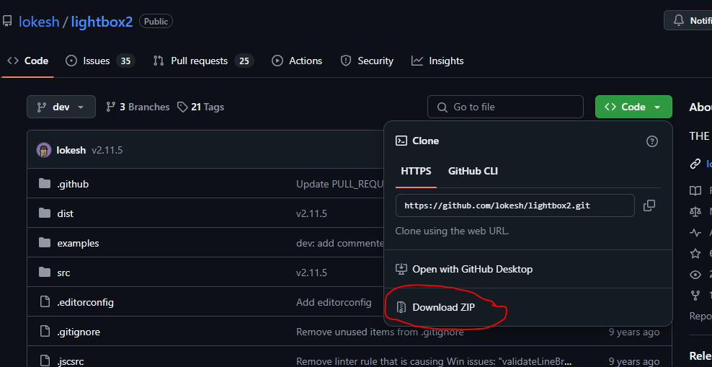

1. Abrir la carpeta descomprimida y accedes a la siguiente ubicación

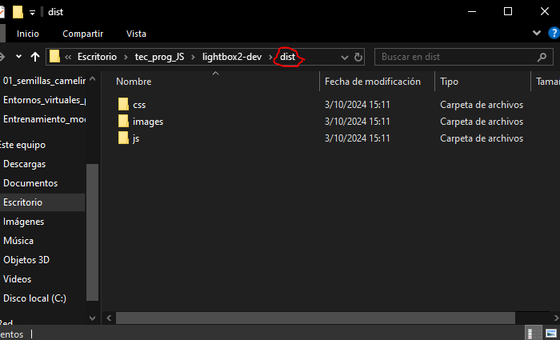

1. Copiar las 3 carpetas (css, images y js) en la raiz de tu proyecto.
2. En el <head> de ***index.html***, incluir la linea link (<link href="css/lightbox.css" rel="stylesheet" />) que se detalla en la siguiente imagen

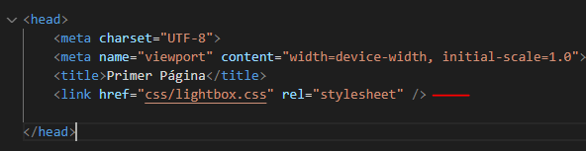

1. En el final del <body> de ***index.html***, incluir la linea script (<script src="js/lightbox-plus-jquery.js"></script>) que se detalla en la siguiente imagen

